ESCOLA MUNICIPAL DE EDUCAÇÃO BÁSICA ALFREDO GOMES.
DIRETORA: IVÂNIA NORA.
ASSESSORA PEDAGÓGICA: SIMONE ANDRÉA CARL.
ASSESSORA TÉCNICA ADM.: TANIA N. DE ÁVILA.
PROFESSORA: LÍLIAN DE MORAIS
DISCIPLINA: PROSEDI
CATANDUVAS – SC
ANO 2020 - TURMA 1 ANO

2ª momento: Amarelinha (10 a 11 de agosto)
Dia 11 na terça-feira, é dia do estudante infelizmente não estaremos juntos pra podermos dar um abraço em vocês como fizemos todos os anos. Este ano teremos que parabenizar vocês assim de longe. Mas vale a mesma coisa, pois o orgulho que sentimos por vocês é imenso.
Essa semana nossa atividade será amarelinha, sim aquela que brincamos na escola. Vocês deverão achar um lugar aí na sua casa para desenhar uma amarelinha.
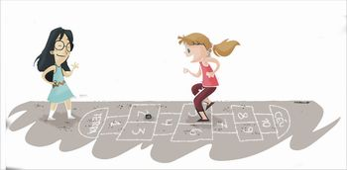
Ela deverá conter terra no início e céu no final, como a do desenho.
O primeiro passo depois de pronta é brincar até cansar. Depois temos atividades pra responder
1) Observe onde a pedrinha está. Quantos pulos a criança vai dar da Terra ao Céu?
2) E na volta, quantos pulos a criança vai dar do Céu à Terra?
3) No total, quantos pulos a criança vai dar na ida e volta?
3) Se a pedrinha estivesse na casa 7. Quantos pulos a criança daria da Terra ao Céu?
4) Coloque os números da amarelinha na ordem crescente.
5) Coloque os números da amarelinha na ordem decrescente.
Essa é a atividade da semana.
Tenham todos uma boa semana.
Se cuidem.

